Stödföreningen för Anna Lindh förskolan
inbjuder till
ÅRSMÖTE
Onsdag 10 april 2019
Kl. 18.30 – 21
i PRO-lokalen Kärrtorpsvägen 23 i Kärrtorp, tunnelbana nr 17 till Kärrtorp. Du kommer då ut på Kärrtorps torg, gå rakt över och du är på Kärrtorpsvägen. Ta den till vänster och du finner nr. 23 på gaveln.

- Årsmötesförhandlingar
- Aktuell information från förskolan
- Vad händer i Kenya?
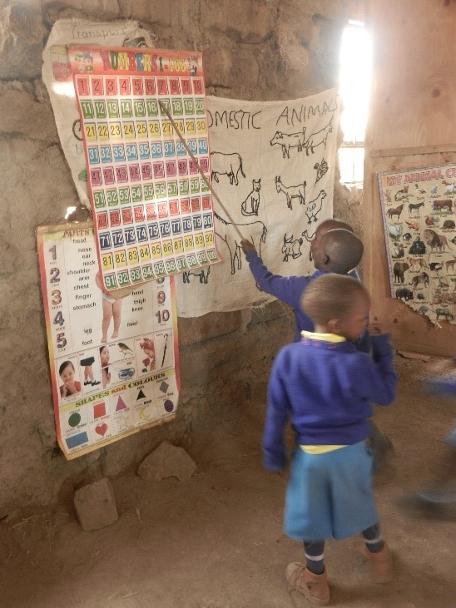
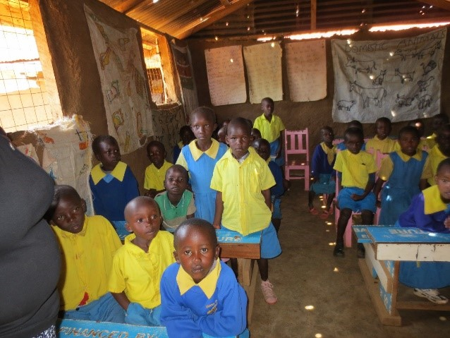
- Kvällsfika med mandasi och frukt, samt lotteri

